Ciao Asja,

allora ho iniziato ad implementare quanto ci siamo detti. Prima cosa che ci tenevo a dire è che non capisco per quale motivo nel file WaterLevels.jl che hai fatto, nonostante i volumi continuino a variare, per le quote sul livello del mare i valori rimangono a 0 la maggior parte del tempo. Sul caso norvegese che avevi fatto era così?

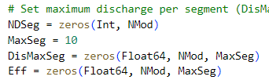

A cosa si riferisce MaxSeg = 10?

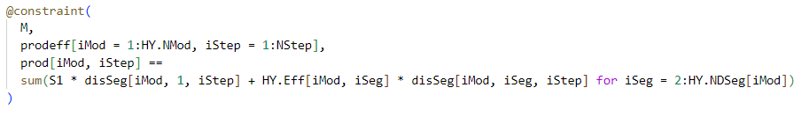Su stageprob.jl ho cambiato il constraint che era scritto. Adesso è cosi:

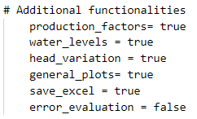Su runMode.in ho messo la possibilità di considerare o meno l’head variation

Dunque sul foglio run.jl ho apportato le seguenti modifiche:

* Ho richiamato il foglio con include("head_function.jl")

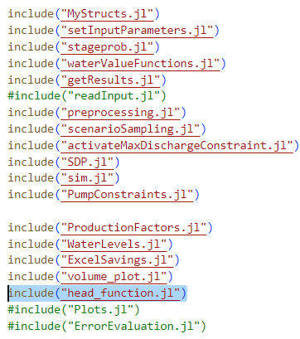

* Scritto questo pezzo di codice nel caso in cui venisse attivato l’head variation

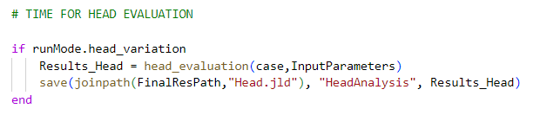

Ho modificato anche il file che avevo creato la scorsa volta volume_plot.jl per vedere i risultati che mi escono dalle simulazioni.

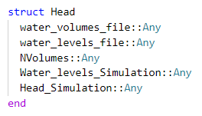Il return della nuova funzione viene richiamato in MyStructs.jl

Come ho cambiato la parte che avevi fatto per l’evaluation dei water levels: ho modificato il nome della funzione. Adesso si chiama head_evaluation.

Non ho capito a cosa si riferisca il valore di 10 in water_volumes_file e water_levels_file

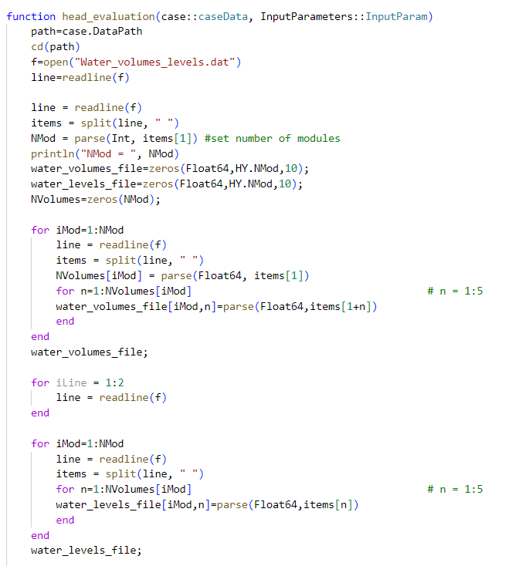

Ho cercato di calcolarmi il valore dell’head (Head_simulation). Non so se sia corretto dire Head_Simulation[iMod,n] perché l’head che calcolo è solo uno per entrambi i bacini ma è funzione dei bacini.

Ho definito l’head nel caso in cui abbiamo i volumi che corrispondono a quelli del file dei water_volumes (dunque il livello è noto).

Ho definito l’head in tutti gli altri casi.

Ho definito l’head al momento di inizio della simulazione. Dunque quando siamo a ResInit0. In questa parte non ho capito perché non hai dichiarato nel return Initial_water_levels.

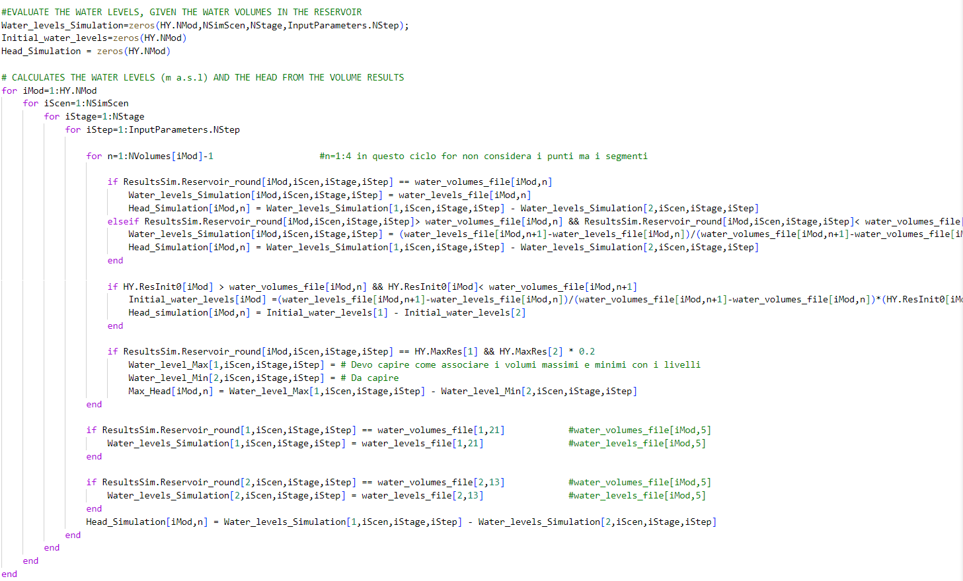Ho definito l’head nel caso in cui nel bacino a monte il livello d’acqua è massimo e a valle il livello d’acqua è minimo. Ho provato a scriverlo nel modo in cui vedi. Non so se vada bene e soprattutto non so come definire il livello massimo e minimo dei due bacini.

Il return della funzione è il seguente. Non so se devo includere anche Max_Head



La nuova funzione evaluation_efficiency prende in pasto gli HydroData e l’Head. Non capisco il motivo per il quale non diventi in nero Head

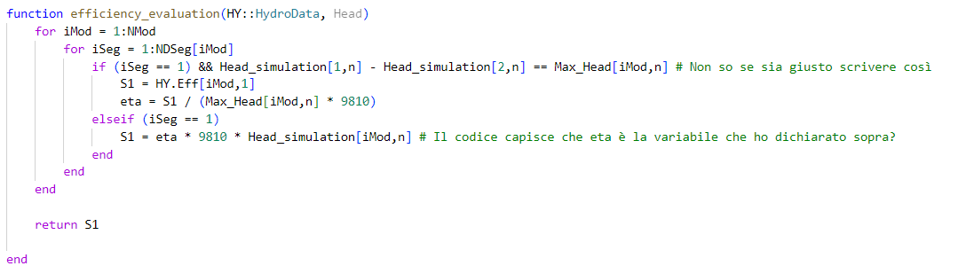

Il return è S1 che viene richiamato nel constraint. Devo creare una nuova struttura in MyStruct.jl che prende il valore di S1 e in stageprob.jl inserire nella funzione come variabili anche S1?

